
МИНОБРНАУКИ РОССИИ

Федеральное государственное бюджетное образовательное учреждение

высшего образования

«МИРЭА - Российский технологический университет»

РТУ МИРЭА

Отчет по выполнению практического задания №2
Тема: Однонаправленный динамический список
Дисциплина Структуры и алгоритмы обработки данных

Выполнил студент Резников Р.Е.

группа ИНБО-11-20

Москва 2021
Содержание
Задание 1 3
Вывод по заданию 1 3
Общий вывод 7
Список информационных источников 7

Цель работы
приобретение практических навыков по определению:
- сложности алгоритмов на теоретическом и практическом уровнях
- эффективного алгоритма решения задачи из нескольких алгоритмов

Задание 1
Определить эффективный алгоритм из двух предложенных, используя оценку теоретической сложности каждого из алгоритмов и емкостную сложность, решения следующей задачи: дан массив из n элементов целого типа, удалить из массива все значения равные заданному.
1. Для алгоритма привести этапы разработки:
1.1. Постановка задачи:
Дан линейный однонаправленный список L: 1) Разработать функцию, которая проверяет, есть ли в списке L два одинаковых элемента. 2) Разработать функцию, которая удаляет из списка L максимальное значение. 3) Разработать функцию, которая вставляет в список L новое значение перед каждым узлом в четной позиции.
1.2. Определение списка операций над списком, которые выявлены в процессе исследования задач дополнительного задания.
a) Определить структуру узла однонаправленного списка в соответствии с вариантом: int
1.3. Представить результат тестирования программы: скриншоты
выполнения каждой операции.
1.4 Привести выводы по полученным знания и умениям

Вывод по заданию 1: Номер варианта – 7
Ссылка на github: https://github.com/ReznikovRoman/mirea-hw/blob/master/data_structures/lab-2/lab-2.cpp

Рисунок 1.1 — Решение задания 1 (вспомогательные функции)
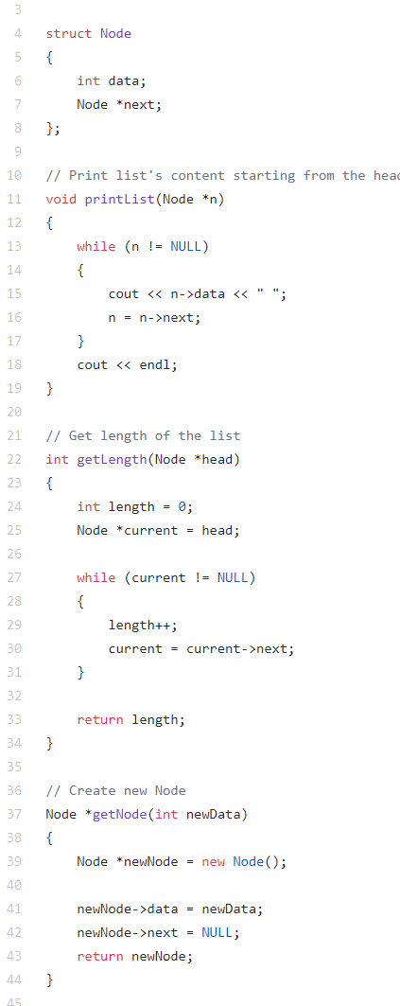
Рисунок 1.2 — Решение задания 1 (вспомогательные функции)
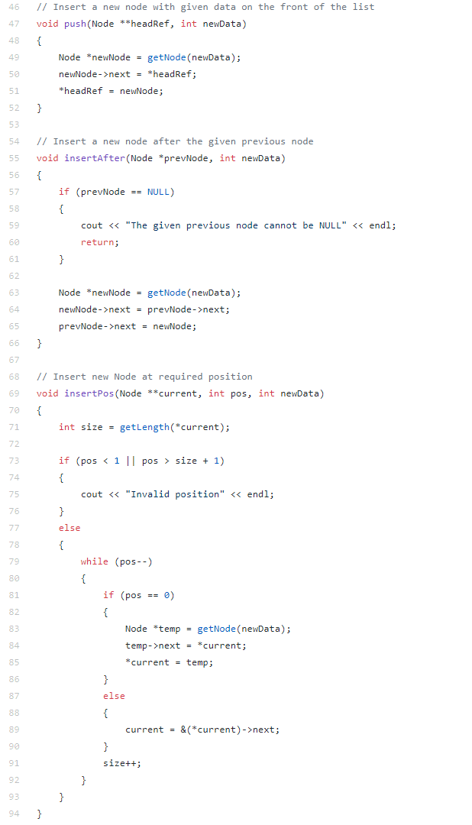
Рисунок 1.3 — Решение задания 1 (вспомогательные функции)
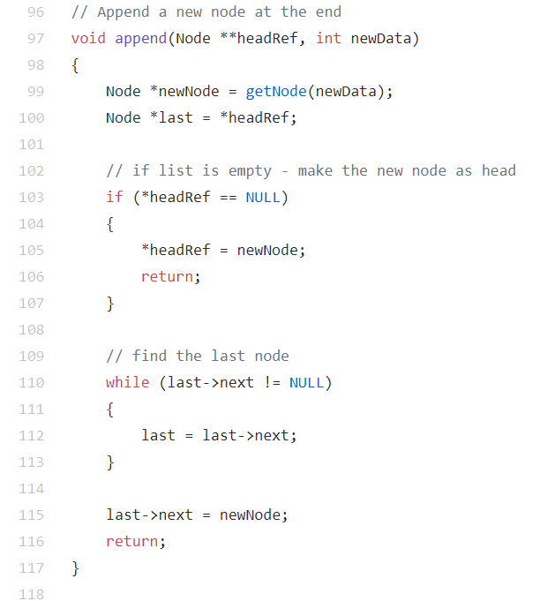
Рисунок 1.4 — Решение задания 1 (вспомогательные функции)
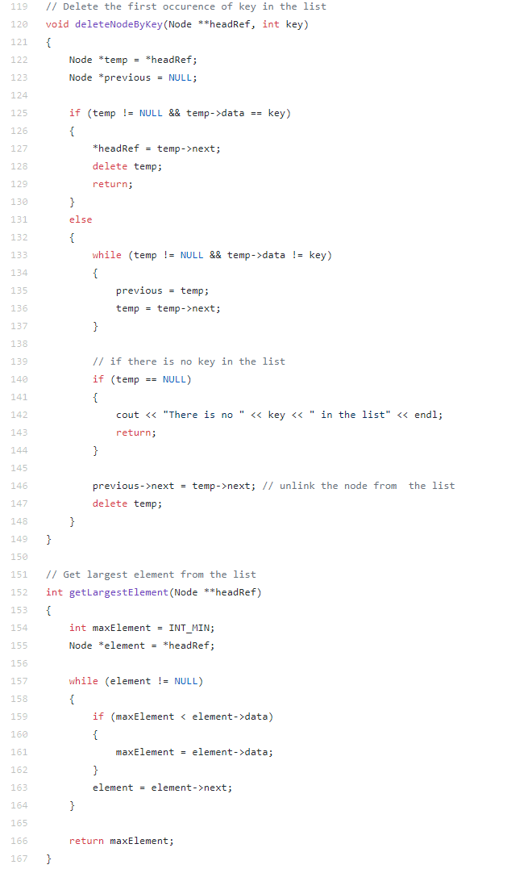
Рисунок 1.5 — Решение задания 1 (пункты 1, 2, 3)
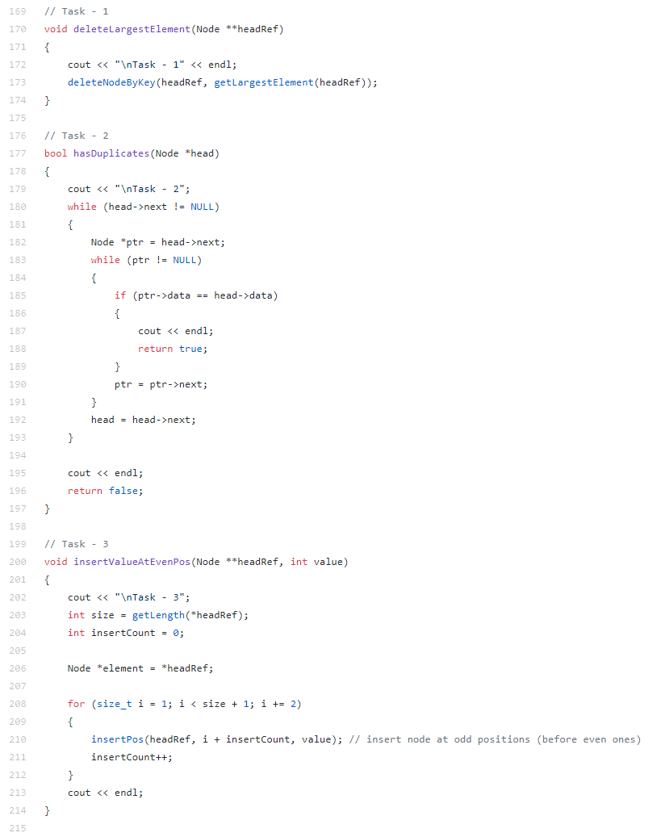
Рисунок 1.6 — Решение задания 1
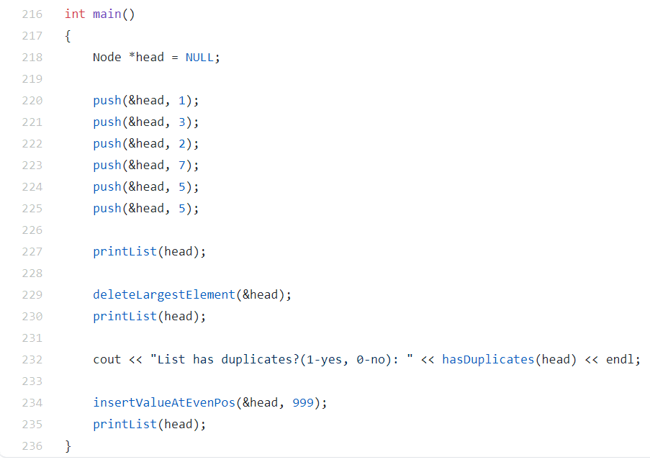

Общий вывод
Мы изучили новую структуру данных – “Linked List”, смогли реализовать следующие функции: печать элементов списка, добавление элемента в список (в начало, конец, по индексу), удаление узла по ключу (значению, хранящемуся в узле). А также мы смогли реализовать алгоритм удаления узла с максимальным значением, поиск дубликатов в списке и вставку нового узла (с дополнительными условиями).

Вопросы к работе:
1) Расскажите о трех уровнях представления данных в программной
системе.:
- Уровень пользователя (предметная область), логический и физический.
- https://bit.ly/30VUg0h

2) Что определяет тип данных?:
- Тип определяет возможные значения и их смысл, операции, а также способы хранения значений типа.
- https://bit.ly/38Wv9Pf

3) Что определяет структура данных?
- Структура данных - программная единица, позволяющая хранить и обрабатывать множество однотипных и/или логически связанных данных в вычислительной технике.
- https://bit.ly/3vFXvqL

4) Расскажите о структуре хранения данных в компьютерных
технологиях.:
- В СВТ память делят на внутреннюю (используется для хранения и обработки данных текущих операций – оперативная и кэш памяти) и внешнюю (для долговременного хранения информации – жесткие диски, оптические диски, и т.п.)
- https://studme.org/192642/informatika/struktury_hraneniya_dannyh_pamyati

5) Дайте определение линейной структуре данных.:
- Линейные структуры — это упорядоченные структуры, в которых адрес элемента однозначно определяется его номером
- https://bit.ly/3c0JWdr (презентация)

6) Дайте определение структуре данных линейный список.:
- базовая динамическая структура данных в информатике, состоящая из узлов, каждый из которых содержит как собственно данные, так и одну или две ссылки на следующий и/или предыдущий узел списка
- https://bit.ly/3cNPG9V

7) Дайте определение структуре данных стек.:
- абстрактный тип данных, представляющий собой список элементов, организованных по принципу LIFO – last in first out.
- https://bit.ly/3sg6EEt

8) Дайте определение структуре данных очередь.:
- абстрактный тип данных с дисциплиной доступа к элементам FIFO – first in first out
- https://bit.ly/3vGX5jI

9) Чем стек отличается от структуры данных линейный список?:
- Стек – абстрактный тип данных, элементы которого организованы определенным образом. Стек можно реализовать с помощью линейного однонаправленного списка.
- https://habr.com/ru/post/422259/
- http://www.pascaler.ru/pascal/dynamics/stek/1/
- https://www.cyberforum.ru/cpp-beginners/thread2792527.html

10) Какой из видов линейных списков лучше использовать, если
нужно введенную последовательность вывести наоборот?:
- Стек / Линейный список
- https://habr.com/ru/post/422259/

11) Определите сложность алгоритма операции вставки элемента в
i-ую позицию: а) массива; б) линейного списка.:
- a) O(n); б) O(1)
- https://habr.com/ru/post/262943/

12) Определите сложность алгоритма операции удаления элемента из
i-ой позиции: а) массива; б) линейного списка.:
- a) O(n)/O(1); б) O(1)/O(n)
- https://bit.ly/3eXXlVU

-13) В чем суть трюка Вирта при выполнении операции удаления
элемента из списка?:
-

14) Определите структур узла однонаправленного списка.:
- см. решение задачи 1
- https://github.com/ReznikovRoman/mirea-hw/blob/master/data_structures/lab-2/lab-2.cpp

15) Реализуйте алгоритм вывода линейного однонаправленного
списка.:
- см. решение задачи 1
- https://github.com/ReznikovRoman/mirea-hw/blob/master/data_structures/lab-2/lab-2.cpp

16) Приведите фрагмент кода программы на языке С++ выполнения
операции перемещения последнего элемента в начало списка.:
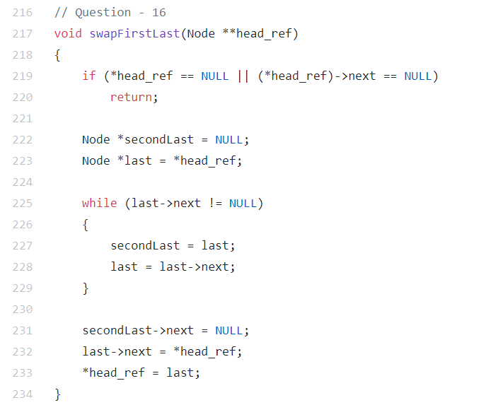

Список информационных источников
1. Linked Lists — URL: https://www.geeksforgeeks.org/data-structures/linked-list/ (Дата обращения: 19.03.2021)

